**江苏省仪征中学2023—2024学年度第一学期高三历史学科作业**

**选择题专项训练13（中国现代史1）**

研制人：杨丽娟 审核人：刘明森

班级：________姓名：________学号：________日期：___________作业时长：__20分钟_____

1. 1951年4月17日，山西省委向中央和华北局提交《把老区的互助组织提高一步》的报告，指出要战胜农民自发的趋势，最根本的就是“对于私有基础，不应该是巩固的方针，而应当是逐步地动摇它、削弱它，直至否定它”。这说明“老区的互助组织提高一步”旨在

A. 消灭地主阶级土地私有制 B. 建立农业合作化的组织

C. 废除自给自足的小农经济 D. 推动农村生产力的解放

2. 1960年，中共中央发出紧急指示信，提出“有领导有计划地恢复农村集市，活跃农村市场”，规定：“除了粮食等主要农产品只许卖给国家收购机关以外，其他农产品和副产品，在完成国家规定的交售任务以后，都可以拿到集市上进行交易。”据此可知，上述规定

A. 说明中共彻底纠正“左”倾错误 B. 推动农村经济恢复和发展

C. 有利于国民经济结构趋于平衡 D. 表明计划经济体制被打破

3. 一五计划时期，我国工业建设的基本中心是苏联援建的煤炭、电力、石油、钢铁、有色金 属、化工、机械、医药、轻工、航空、电子、兵器、航天、船舶14个行业的重点工程。表2是实际实施的150项工程分布及数量。这反映出当时我国经济建设

|  |  |  |  |  |  |  |  |  |  |  |  |  |  |  |  |  |  |
| --- | --- | --- | --- | --- | --- | --- | --- | --- | --- | --- | --- | --- | --- | --- | --- | --- | --- |
| 省份 | 辽宁 | 吉林 | 黑龙江 | 内蒙古 | 甘肃 | 新疆 | 北京 | 河北 | 山西 | 陕西 | 河南 | 安徽 | 湖北 | 湖南 | 四川 | 云南 | 江西 |
| 数量 | 24 | 10 | 22 | 5 | 8 | 1 | 4 | 5 | 15 | 24 | 10 | 1 | 3 | 4 | 6 | 4 | 4 |

A. 兼顾国防安全和经济布局调整 B. 发展生产力与改造生产关系同时并举

C. 注重轻工业和重工业同步发展 D. 恢复国民经济与巩固新生政权相结合

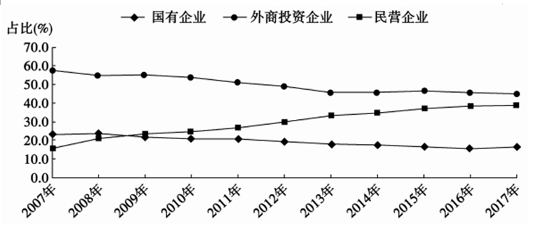4.右图2007—2017年我国各类企业占进出口总值比重统计图。由此可见，这一时期我国

A. 国有企业发展乏力 B. 外资企业受到限制

C. 外贸市场更趋活跃 D. 贸易强国地位确立

5. 下表为上海市1950年4-8月部分行业产销量变化表，表中各行业产销量的增长得益于

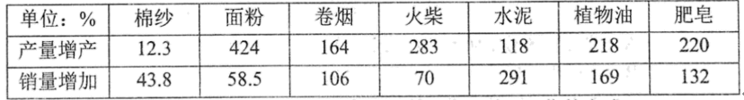

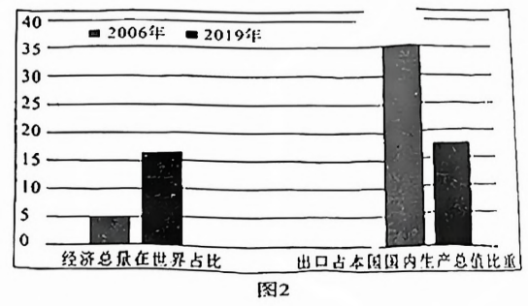A. 国民经济的恢复 B. 统一财经工作的完成

C. 对工商业的调整 D. 国营经济的主导作用

6.图2为2006、2019年中国经济相关数据示意图（单位：％）。

两者数据的变化主要反映了中国

A.外贸质量的提升 B.生产总值的飞跃

C.经济模式的转变 D.产业结构的调整

7. 粤港澳大湾区由香港、澳门两个特别行政区和广东省广州、深圳、珠海、佛山、惠州、东莞、中江门、肇庆组成2017年7月，香港、澳门、中华人民共和国国家发展和改革委员会、广东省共签署了《深化粤港澳合作推进大湾区建设框架协议》。实施这一发展战略立足

A. “一国两制”的理论创新 B. 对外开放的区域性扩展

C. 解决区域协调发展问题 D. 加速我国内地经济发展

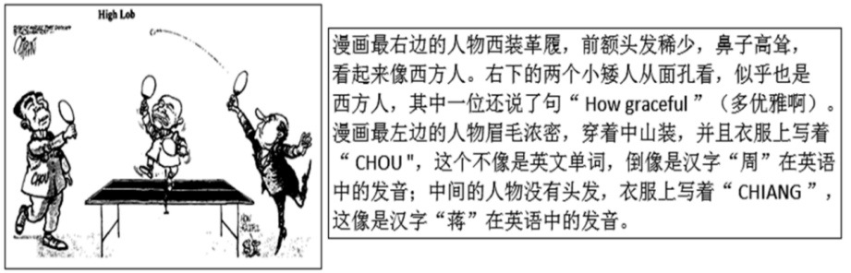8．观看漫画，关于该漫画反映的历史，表述正确的是该事件

A．标志着中美关系走向了正常化

B．根本原因是中国国力的提高

C．表明美国以台制华政策的破产

D．是中国外交政策转向的表现

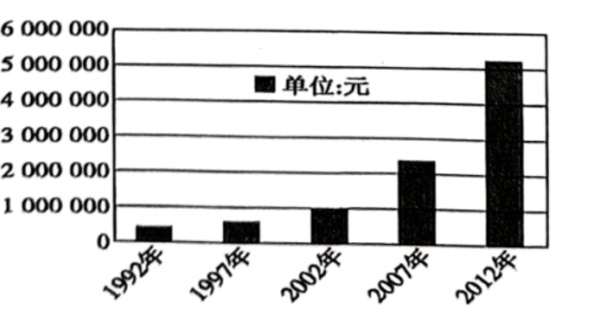9. 右图为《1992～2012年某县GDP增长示意图》，该县促进地区经济在本世纪实现快速增长的主要举措中，最有可能的是

A. 深层次参与经济全球化 B. 推进重点领域的改革开放

C. 率先建立市场经济体制 D. 大力发展农村的乡镇企业

10．20世纪80年代，外汇市场存在官方汇价市场和外汇调剂市场，外汇调剂市场中人民币兑美元的汇率明显高于官方汇价市场。1994年汇率并轨改革后，人民币兑美元的官方汇价从5．7：1调整为8．7：1，同时实行单一浮动汇率制。1994年汇率改革

A．有利于构建国际金融新秩序 B．加大了中国对外贸易的逆差

C．得益于市场经济体制的建成 D．助推了出口导向型经济战略

11.1953年8月中共中央发出紧急指示，要求继续贯彻重点建设的方针，一切部门都要坚决削减那些可以削减的，可以推迟的，或可办可不办的事业拨款，动员党政军民特别是农民注意节约粮食，并使之成为一种良好的风气。该指示

A.为国民经济恢复创造了条件 B.促进了社会主义工业化建设

C.严重挫伤了农民的生产热情 D.加速了人民公社化运动开展

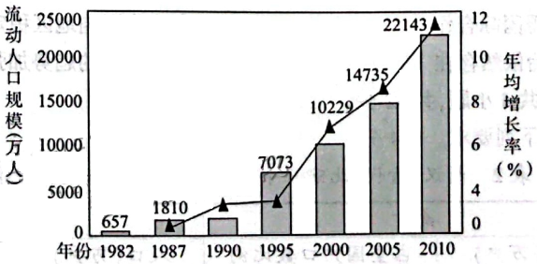12.右图为1982-2010年中国流动人口增长示意图。主要影响该图曲线走势的时代因素是

A.城市化进程的发展 B.政府对人口政策的调整

C.对外开放格局建立 D.社会经济结构发生巨变

13. 1940年，毛泽东发表《新民主主义论》，设计了抗日战争胜利后中国建设新民主主义国家的蓝图。1945年，毛泽东在中共七大上作《论联合政府》的政治报告，将新民主主义国家的形式具体化。这表明中国共产党

A. 努力维护抗日民族统一战线 B. 决心打倒国民党解放全中国

C. 致力于实现中国的民主制度 D. 为建立新中国进行理论准备

14.新中国成立之初，外交部170位工作人员来源以全国各大军区干部为主，另外包括原中央外事组及地方长期从事地下工作、统战工作的同志和青年大学生。选拔时主要注重干部的斗争经验、政治清白，其次是掌握外语与相关外交技能。这表明新中国成立初期的外交队伍建设

A.推动了与西方关系正常化 B.沿用了民主革命时期的干部选拔制度

C.践行了和平共处五项原则 D.适应了社会主义革命时期发展的需要

15．下表是1949-1985年中国农民进城情况阶段性特点。这一特点的变化反映了

|  |  |
| --- | --- |
| 时期 | 特点 |
| 1949-1957年 | 相对自由到规范和限制 |
| 1958-1976年 | “大出大进”；逐渐严禁 |
| 1977-1985年 | 日趋活跃；渠道日益多样化 |

A．农民生活水平发生巨变 B．经济体制发生变动

C．城市化进程进一步加快 D．基层治理走向宽松

16．1953年4月3日，中央人民政府政务院发布了《为准备普选进行全国人口调查登记的指示》和《全国人口调查登记办法》；1954年11月1日，国家统计局公布了第一次全国人口普查的结果：截至1953年6月30日24时，全国总人口为601938035人。对这次人口普查的主要目的解读正确的是

A．为全国经济恢复制定具体目标 B．为选举人大代表提供准确数据

C．为实施民族区域自治提供参考 D．为贯彻社会主义原则提供依据